CALENDÁRIO DE POSTAGEM MÊS: (6) MAR 2021 SEMANA 3
Visualize artes e vídeos na área restrita ao cliente do site da Agência Articule, no link abaixo:
https://www.agenciaarticule.com.br/cliente-cna-niteroi

SEMANA 03 | MÊS 06 DE 14 A 20 DE MARÇO

Data | Horário | Formato | Tema/Assunto | Conteúdo | Legenda | Status
15.MAR  SEGUNDA | 15:00 | Imagem | Dia do Consumidor | Arte 316 | O CNA entrou para um seleto grupo de empresas certificadas pelo Reclame Aqui com o Selo RA 1000, reputação máxima da plataforma que tem foco na experiência do consumidor. Estude em uma rede que é referência no ensino de idiomas e possui excelência no atendimento. Acesse o Reclame Aqui e compare!  ⠀  #diadoconsumidor #excelencianoatendimento  #certificadora1000  #cnaniteroi #cna #cnadávontadedeaprender #cnadáresultado #fonseca #niteroi #piratininga #icarai #ingles #espanhol #vemprocna #inglesdefinitivo #cursodeingles #bilinguedeverdade #cursodeidiomas #tamotogether | POSTADO
17.MAR  QUARTA | 16:00 | Vídeo | St. Patrick’s Day | Vídeo 335 | Tudo verde no St. Patrick’s Day  Você sabia que hoje, lá na Irlanda, desde as roupas até os alimentos, são todos verdes?  Em comemoração ao dia de São Patrício, a cor verde predomina por todos os cantos. Até mesmo rios e monumentos tornam-se verdes para comemorar a ocasião.  #SaintPatricksDay #DiaDeSaoPatricio  #CNAidiomas #TamoTogether  #CNADavontadeDeAprender #VemproCNA | POSTADO
17.MAR  QUARTA | 16:00 | Vídeo  Storie | St. Patrick’s Day | Vídeo 334 Storie | - x - | POSTADO
17.MAR  QUARTA | 16:00 | Vídeo | St. Patrick’s Day | Arte 336  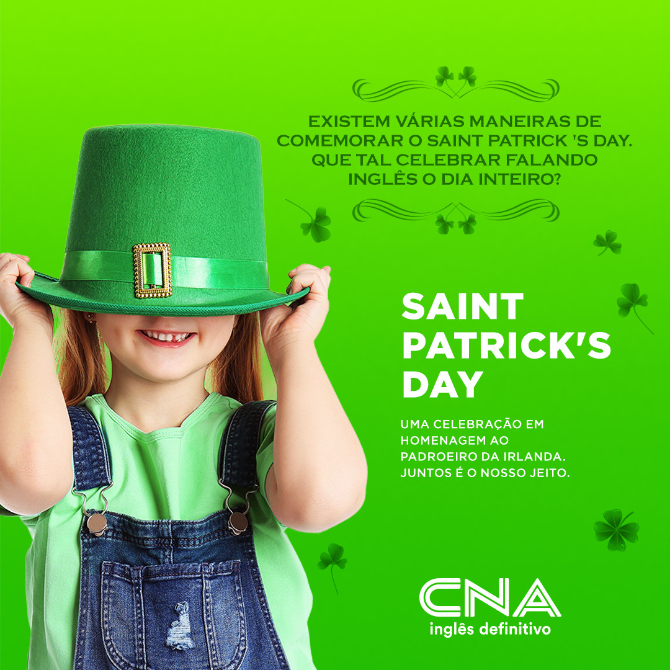 | Como você está comemorando o Saint Patrick’s Day?  Celebre de onde estiver treinando o seu inglês. Aqui em Niterói – Rio de Janeiro, estamos exercitando também. #JuntosÉoNossoJeito  #TamoTogether  #CNAidiomas | POSTADO
18.MAR  QUINTA | 09:00 | Vídeo | Aniversariante  Marília de Barros  Secretária Fonseca | Vídeo 338 | Hoje é dia dela! Marília de Barros, secretária do CNA Fonseca.  Muito prestativa, ela sabe ouvir e ajudar. Uma pessoa guerreira, de uma luz que ilumina quem está por perto. Sabe ser amiga. Parabéns, querida!!!  Toda a equipe do CNA Niterói deseja que este ano seja repleto de boas energias, saúde e sucesso!  Happy Birthday! Feliz Cumpleaños!  #TamoTogether #CNA | POSTADO
18.MAR  QUINTA | 12:00 | Vídeo | Traduzimos  Frases populares. | Vídeo 342 | Todo idioma tem suas particularidades, as famosas frases populares. No Brasil isso não é diferente. Quais são as frases populares que você mais usa no seu dia a dia, que seria difícil de explicar para o gringo. :) #TamoTogether | POSTADO
18.MAR  QUINTA | 18:00 | Vídeo | Motivos  Especialistas  Victoria Teper  Especialista em Educação do CNA | Vídeo 340 | Quer melhorar sua fluência no idioma e acelerar o processo de aprendizado?  Então confira essas super dicas da Victoria Teper, especialista em educação do CNA.  Assista agora!  #TamoTogether #CNA | POSTADO
19.MAR  SEXTA | 09:00 | Arte | Estamos Contratando Consultores Comerciais | Arte 344 | Estamos contratando consultores de vendas para as unidades do CNA Niterói: Icaraí, Fonseca e Piratininga.  O CNA é uma das maiores redes de escola de idiomas do país, com 47 anos de experiência no ensino de inglês e espanhol. São mais de 600 escolas pelo Brasil. Para quem trabalha aqui, oportunidades de carreira e desenvolvimento são reais, além de treinamentos e programas de benefícios. E o ambiente de trabalho é excelente. Do jeito CNA de ser. #TamoTogether  Envie agora o seu currículo para o e-mail: divcna@hotmail.com | POSTADO
19.MAR  SEXTA | 09:00 | Storie | Estamos Contratando Consultores Comerciais | Arte 345 Storie | - x - | POSTADO
19.MAR  SEXTA | 12:00 | Vídeo | Tradução em Espanhol de profissões | Vídeo 343 | Essas são algumas traduções das milhares de profissões que existem. Mande a sua profissão dos sonhos em espanhol nos comentários :) #TamoTogether #Vocabulário #Espanhol | POSTADO
19.MAR  SEXTA | 18:00 | Vídeo | Motivos  Especialistas  Derick Coriolano, especialista em educação do CNA | Vídeo 341 | VERDADE >>> A EDUCAÇÃO NÃO PODE PARAR!  Assista o que diz o Derick Coriolano, especialista em educação do CNA e INSPIRE-SE!  #TamoTogether #CNA  #PresencialOuOnline #OnlineAoVivo #CNAliveClass  #JuntosÉoNossoJeito | POSTADO

